***Analisis Performansi Pengendali PID Pada Motor DC Dengan Menggunakan***

***Metode Tuning Cohen-Coon***

**GEMA ANWARI SIREGAR**1* **dan SITTI AMALIA**2

1 Jurusan Teknik Elektro , Fakultas Teknik, Institut Teknologi Padang

Jl. Gajah Mada Jl. Kandis Raya, kp. Olo, kec. Nanggalo, Kota Padang, Sumatera Barat 25173.

*Email: gemaanwari999@gmail.com

**Abstrak**

*Kontroler PID merupakan kontroler yang bisa dipakai untuk mendapatkan tanggapan atau respon yang diinginkan dalam sebuah sistem, karena kontroler ini telah terbukti mampu memberikan performasi yang baik dengan akurasi hasil perkiraan yang bagus dan mempunyai tingkat error yang kecil. Tujuan penelitian ini yaitu menganalisa 2 motor DC dengan kendali PID terhadap perhitungan rumus dengan perhitungan di Simulink Matlab, menganalisa respon sistem overshoot, rise time, settling time memakai metode Cohen-Coon. Metode yang digunakan yaitu metode Cohen-Coon. Hasil Penelitian menunjukkan bahwa Pada Motor DC Shunt respon sangat tidak stabil, yang mana masih terdapat banyak osilasi serta nilai overshoot yang sangat tinggi yaitu 97 %, untuk settling time yaitu 55.1 second dan nilai rise time yaitu 0.156 second. Pada Motor DC Pittman respon sistem dari motor DC Pittman sangat tidak stabil, yang mana masih terdapat banyak osilasi serta nilai overshoot yang sangat tinggi yaitu 98.5 %, untuk settling time yaitu 3.75s dan untuk rise time 0.0049s. Pada Motor DC Shunt respon sistem atau hasil dari running pada matlab dengan mengunakan pengendali PID, dengan menginputkan nilai P = 49.38, I = 0.1214 dan D = 0.0181. Sehingga dapat dianalisa bahwa respon sistem telah stabil dengan tidak adanya overshoot serta tidak ada osilasi pada grafik, kemudian respon waktu naik dari grafik juga telah stabil ditunjukkan dengan nilai dari rise time yaitu 2.67 serta settling time yaitu 4.78. Pada Motor DC Pittman respon sistem atau hasil dari running program pada matlab dengan mengunakan pengendali PID, dengan menginputkan nilai P = 49.38, I = 0.1214 dan D = 0.0181. Sehingga dapat dianalisa bahwa respon sistem telah stabil dengan tidak adanya overshoot serta tidak ada osilasi pada grafik, kemudian respon waktu naik dari grafik juga telah stabil ditunjukkan dengan nilai dari rise time yaitu 0.139 serta settling time yaitu 0.242.*

***Kata Kunci*** *: Motor DC, Kontroler PID, Tuning, Performansi, Cohen-Coon*

1. **PENDAHULUAN**

Motor DC merupakan motor yang saai ini banyak digunakan untuk proses produksi dalam industri, karena mudah untuk diaplikasikan. Motor DC sering digunakan pada pemakaian yang memerlukan rentang kecepatan yang lebar. Selain itu, motor DC juga mempunyai kekurangan yaitu dalam hal pengaturan kecepatan dan besarnya saat putaran awal. Oleh karena itu untuk menekan tingginya overshoot pada putaran awal motor perlu dilakukan pengaturan sehingga kecepatan motor sesuai dengan set point yang diinginkan dengan risetime yang tinggi dan overshoot yang lebih kecil. PID (Proportional Integral Derivative) merupakan salah satu  kontroler untuk mengatur kecepatan motor. Kontrol PID mempunyai kelebihan – kelebihan tertentu untuk mengatur putaran motor yaitu kontrol proporsional mempunyai kelebihan risetime yang cepat, kontrol integral mempunyai kelebihan untuk memperkecil error, dan kontrol derivative mempunyai kelebihan untuk  meredam overshoot / undershoot. Untuk itu agar dapat menghasilkan output dengan risetime yang tinggi dan error yang kecil kita dapat menggabungkan ketiga  kontrol tersebut. Metode penalaan PID berumpan balik dengan pengendali, pengembangan metode *Cohen-coon*, merupakan salah satu metode dengan melihat sistim pada kontroler, dapat diketahui perubahan langkah secara manual. Dengan menggunakan metode *Cohen-coon* respon sistim akan dimodelkan ke berupa langkah sebagai respon orde pertama ditambah waktu mati.. Tujuan penelitian ini yaitu menerapkan metode *Cohen-Coon* untuk pendugaan atau *tuning* parameter motor DC dan tipe spesifikasi motor menggunakan kontroler PID. Kemudian membandingkan metode tersebut untuk mendapatkan hasil terbaik. Simulasi adalah suatu proses yang menyerupai keadaan sebenarnya di mana digunakan untuk mencari hasil yang terbaik dari eksperimen meliputi beberapa variabel. Simulasi dapat menjadi *input* variabel tertentu untuk melihat bagaimana pengaruh masing-masing variabel terhadap hasil proses simulasi. Simulasi akan menampilkan hasil peningkatan performa motor DC dalam bentuk grafik dan hitungan matematis. Salah satu *software* untuk simulasi adalah MATLAB. MATLAB dipilih karena kesederhanaan dan ketahanan program yang baik. MATLAB dapat digunakan dalam pengaturan kecepatan PMDC. Terdapat fitur pada MATLAB Simulink yang dapat menampilkan respon keluaran sistem yang telah dibuat.

1. **METODOLOGI**

Metode penelitian yang digunakan adalah Studi Literatur. Dengan cara mengumpulkan, mempelajari berkas-berkas, dokumen yang ada di perpustakaan serta jurnal-jurnal penunjang motor DC. Selanjutnya referensi dan teori-teori tersebut bisa diaplikasikan pada tugas akhir ini.

Dengan spesifikasi data yang didapatkan yaitu :

**Tabel 2.1 Spesifikasi Motor DC Pitman**

|  |  |
| --- | --- |
| Model | PITMAN Series GM 9000 type GM9X33 |
| No-Load Speed | 5993 rpm |
| No-Load Current | 0,20 A |
| Konstanta Aplifier (KA) | 10 N-m/A |
| Konstanta torsi Motor (KT) | 4,20 Nm/A |
| Back-EMF Kosntan (Kb) | 3,10 (V/krpm) |
| Momen Inersia (J) | 4,46 x 10-6 kg/m2 |
| Induktansi jangkar (La) | 2,08 mH = 2,08 x ${10}^{6}$ H = 2.080.000 H |
| Resistansi (Ra) | 2,53 ohm |

Rumus penguatan masson (Masson Gain Formula) yang digunakan pada penelitian ini yaitu :



1. **HASIL DAN PEMBAHASAN**
   1. **Mencari Fungsi Alih Pada Motor DC**

$$T(s)=\frac{\frac{K_{T}}{JLa}}{s^{2}+s \left(La+JRa\right)+(Ra+Kb K_{T})}$$

$$T(s)=\frac{\frac{4,20}{4,46 x {10}^{-6} . 2,08}}{s^{2}+s \left(\left(2,08\right)+ 4,46 x {10}^{-6} . 2,53\right)+(\left(2,53\right) + 3,10 . 4,20)}$$

$$T(s)=\frac{\frac{4,20}{9,2768 x {10}^{-6}}}{s^{2}+s \left(\left(2,08\right)+ 0,000112838\right)+15,55}$$

$$T(s)=\frac{\frac{4,20 x {10}^{-6}}{9,2768}}{s^{2}+s (2,080)+15,55}$$

$$T(s)=\frac{45274}{s^{2}+2,080 s+15,55}$$

Kemudian dari hasil pemodelan matematis tadi, maka didapatkanlah fungsi alih dari motor dc yang kita gunakan yaitu :

$$T(s)=\frac{45274}{s^{2}+2,080 s+15,55}$$

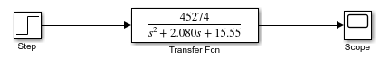

Gambar 4. 4 Pengujian Rangkaian Motor DC *Pittman* Tanpa Pengendali

* 1. **Mencari Bentuk Sinyal Di Matlab**
     1. **Listing Program**

clc

clear all

lose all

close all hidden

%

% Fungsi Alih Lingkar Terbuka

num_ol = [ 45274 ];

den_ol = [ 1 2.080 15.55 ];

sys_o1 = tf (num_ol,den_ol)

%

% Fungsi Alih Lingkar Tertutup

[num_cl,den_cl] = cloop(num_ol,den_ol,-1);

sys_cl = tf(num_cl,den_cl)

step (sys_cl)

grid on

* + 1. **Hasil Sinyal**

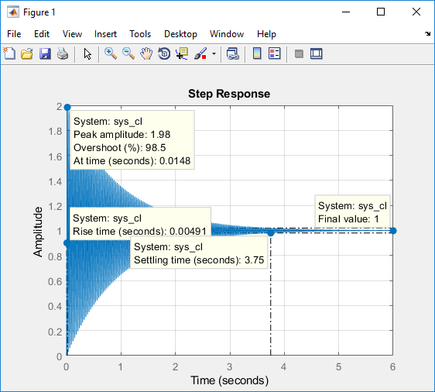

Gambar 3.1 Hasil Running

Dari gambar diatas dapat dilihat bahwa respon sistem dari motor DC sangat tidak stabil, yang mana masih terdapat banyak osilasi serta nilai overshoot yang sangat tinggi yaitu 98.5 %, dan untuk settling time nya yaitu 3.75 second. Berdasarkan permasalahan tersebut, sesuai dengan tujuan awal skripsi ini kami akan menggunakan pengendali PID untuk menghilangkan overshoot yang tinggi, mengurangi osilasi serta mempercepat respon waktu naik dari sistem.

## **3.2 Respon Pengendali PID**

. Setiap kekurangan dan kelebihan dari masing-masing kontroler P, 1 dan D dapat saling menutupi dengan menggabungkan ketiganya secara paralel menjadi kontroler proporsional plus integral plus differensial (kontroler PID). Elemen-elemen kontroler P, I dan D masing-masing secara keseluruhan bertujuan untuk mempercepat reaksi sebuah sistem, menghilangkan *offset* dan menghasilkan perubahan awal yang besar. Blok diagram kontroler PID.

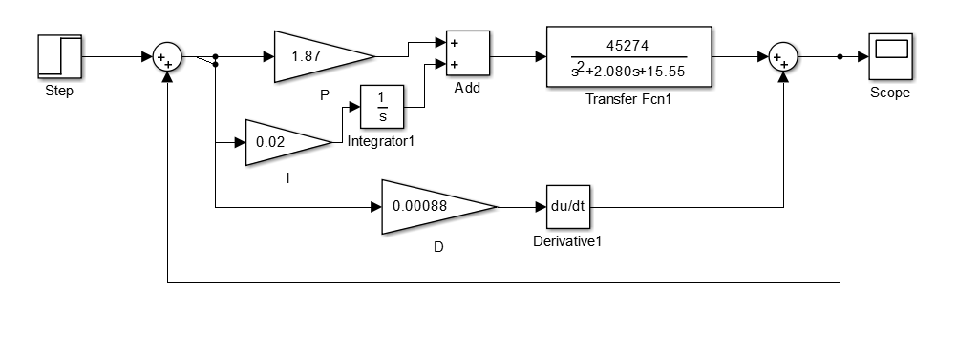

Gambar 3. 2 Blok Diagram Sistem PID Dalam Simulink-Matlab

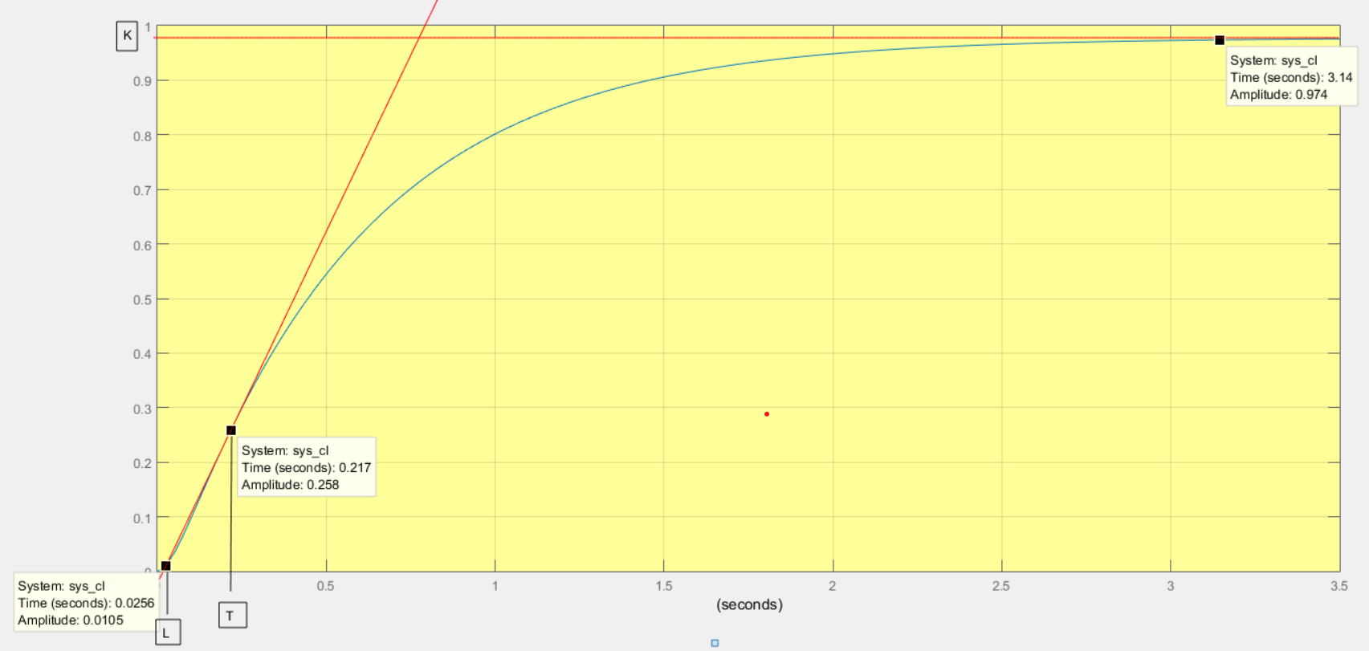

**Gambar 3. 3** Grafik Hasil K,L dan T

Pada gambar diatas, dimana konstanta K = 0.974, waktu mati L = 0.0256 dan waktu tunda T = 0.217

Dimana :

K = penguatan

L = waktu mati (*dead time*)

T = waktu tunda (*delay time*)

### 3.2.1 Hasil perhitungan untuk tipe kontroler PID adalah sebagai berikut:

Perhitungan dengan nilai K, L dan Tdengan menggunakan rumus sabagai berikut :

Perhitungan Kp

1. Kp  =

Kp  =

Kp  =

Kp  = 1.62

1. Konstanta I (*Ki*)

Ki = $L\left[\frac{30}{9}+\frac{3}{20}\left(\frac{\frac{L}{T}}{\frac{L}{T}}\right) \right]$

Ki= $0.0256\left[\frac{30}{9}+\frac{3}{20}\left(\frac{\frac{0.0256}{0.0256}}{\frac{0.0256}{0.0256}}\right) \right]$

Ki= (0.0256 $)(1.14)$

Ki= 0.029

1. Konstanta D (*Kd*)

Kd = $L\left[\frac{4}{11+2}\left(\frac{L}{T}\right) \right]$

Kd = $0.0256\left[\frac{4}{11+2}\left(\frac{0.0256}{0.0256}\right) \right]$

Kd= (0.0256 $)\left(\frac{4}{13}\left(1\right)\right)$

Kd = 0.0079

1. **KESIMPULAN**

Motor DC dipilih sebagai mesin penggerak dikarenakan mempunyai kelebihan yaitu mudah digerakkan untuk dua arah putaran (reversible) hanya dengan mengubah polaritas baterai.

1. Motor DC dipilih sebagai mesin penggerak dikarenakan mempunyai kelebihan yaitu mudah digerakkan untuk dua arah putaran (reversible) hanya dengan mengubah polaritas baterai.
2. Motor DC Pitman dengan spesifikasi No-Load Speed : 5993 rpm, No-Load Current : 0,20 A, Konstanta Aplifier (KA) : 10 N-m/A, Konstanta torsi Motor (KT) : 4,20 Nm/A, Back-EMF Kosntan (Kb) : 3,10 (V/krpm), Momen Inersia (J) : 4,46 x 10-6 kg/m2, Induktansi jangkar (La) : 2,08 mH = 2,08 x ${10}^{6}$ H = 2.080.000 H, Resistansi (Ra) : 2,53 ohm. Dari data tersebut didapatkan fungsi alihnya yaitu $T(s)=\frac{45274}{s^{2}+2,080 s+15,55}$. Nilai Kp = 0.00157, Ti = 7.49, Td = 1.8725, Ki = 2.10, Kd = 0.0029.
3. Jika nilai settling time semakin tinggi maka sistem tidak pernah mencapai kestabilan dan juga menyebabkan tingginya nilai rise time. Pada data diatas nilai risetime yang di dapatkan pada Motor DC Pitman yaitu sebesar 0.00491 second dan nilai settling time 3.75 second. Terbukti bahwa makin tinggi nilai settlingtime maka akan berpengaruh dan menyebabkan nilai risetime akan ikut tinggi.

# **DAFTAR PUSTAKA**

R.B.M. (2018) “Desain Kontrol Pid Dengan Metoda Tuning Direct Synthesis Untuk Pengaturan Kecepatan Motor Dc,” *Teknoin*, 10(4), hal. 283–293.

Hasan, F.N., Rusdinar, A. dan Rosa, M.R. (2021) “Perancangan Kendali Pengereman Mobil Listrik Berbasis Remote Control Remote Control Based Design For Electric Car Braking System,” 8(5), hal. 4409–4419.

Muhardian, R. dan Krismadinata, K. (2020) “Kendali Kecepatan Motor DC Dengan Kontroller PID dan Antarmuka Visual Basic,” *JTEV (Jurnal Teknik Elektro dan Vokasional)*, 6(1), hal. 328–339.

Rosalina, Qosim, I. dan Mujirudin, M. (2017) “Analisis Pengaturan Kecepatan Motor DC Menggunakan Kontrol PID ( Proportional Integral Derivative ),” *Seminar Nasional Teknoka*, 2(2502–8782), hal. 89–94.

FITRIANSYAH, A. dan SYAHRIAL, S. (2013) “Analisis Penalaan Kontrol PID pada Simulasi Kendali Kecepatan Putaran Motor DC Berbeban menggunakan Metode Heuristik,” *ELKOMIKA: Jurnal Teknik Energi Elektrik, Teknik Telekomunikasi, & Teknik Elektronika*, 1(2), hal. 79.

R. F. Anugrah, “Kontrol Kecepatan Motor Brushless DC Menggunakan Six Step Comutation Dengan Kontrol PID ( Propotional Integral Derivative ),” *J. Tek. Elektro dan Komput. TRIAC*, vol. 7, no. 2, pp. 57–63, 2020, doi: 10.21107/triac.v7i2.7923.

A. Ramadan, F. T. Elektro, A. Rusdinar, F. T. Elektro, M. R. Rosa, and F. T. Elektro, “Perancangan Kendali Kecepatan Mobil Listrik Dengan Metode Pid Berbasis Remot Kontrol,” vol. 9, no. 2, pp. 152–161, 2022.

Handy Wicaksono, “Analisa Performansi dan Robustness Beberapa Metode Tuning Kontroler PID pada Motor DC,” J. Tek. Elektro, vol. 4, no. 2, pp. 70–78, 2004,

F. Suryatini and A. Firasanti, “Kendali P, PI, dan PID analog pada pengaturan kecepatan motor dc,” JREC J. Electr. Electron., vol. 6, no. 1, pp. 65–80, 2018.